Флуоресценция бактериохлорофиллов c, d и e в органическом растворителе

Рымарь Валерия Всеволодовна
Студент
Московский государственный университет им. М.В. Ломоносова,
Физический факультет, Москва, Россия
E-mail: fioletta@72f.ru

Экологический мониторинг водоемов Арктической зоны важен для исследования их эволюции под действием природных процессов. При этом часто возникает задача исследования фототрофных микроорганизмов или их пигментов в разных слоях воды [1]. Для хлорофилл-содержащих микроорганизмов разработан ряд спектральных методик определения пигментов, однако спектральные свойства фотосинтетических пигментов бактерий - бактериохлорофиллов (Бхл) пока еще плохо изучены. В природных водоемах на глубине, в бескислородной зоне, при достаточном освещении могут встречаться различные аноксигенные фототрофные бактерии, поэтому в экстрактах могут одновременно присутствовать несколько типов Бхл. В работе проведено исследование флуоресценции так называемых «хлоросомных» бактериохлорофиллов (Бхл c, d и e) в экстрактах, приготовленных из чистых культур зеленых серобактерий и проб природной воды, содержащей данные микроорганизмы.
Для исследования приготовлены экстракты в органическом растворителе трех типов пигментов (Бхл с, Бхл d и Бхл e) из клеток двух форм зеленых серных бактерий, отличающихся пигментным составом, путем добавления 1 мл водной суспензии с клетками бактерий к 4 мл смешанного растворителя ацетон-этанол, взятого в пропорции 7:2. Спектры испускания и возбуждения флуоресценции измерены с помощью флуориметра Solar СM2203 для экстрактов. Спектры поглощения зарегистрированы с помощью спектрофотометра Solar PB2201 в кюветах с длиной оптического пути 1 см. На основе спектров поглощения вычислена концентрация Бхл в экстрактах [2,3].
Спектры испускания флуоресценции экстрактов при возбуждении длинами волн короче 620 нм характеризуются двумя пиками: главным пиком с максимумом примерно при 660 нм и менее интенсивным длинноволновым «плечом» (рис. 1а). В спектрах поглощения экстрактов в органическом растворителе проявляются разные максимумы поглощения для разных Бхл, и, соответственно, в спектрах возбуждения флуоресценции мы также обнаружили максимумы на разных длинах волн для разных пигментов (Бхл c, d и e) (рис. 1б).
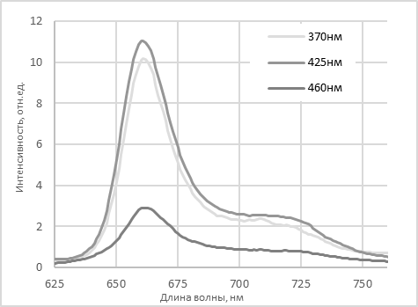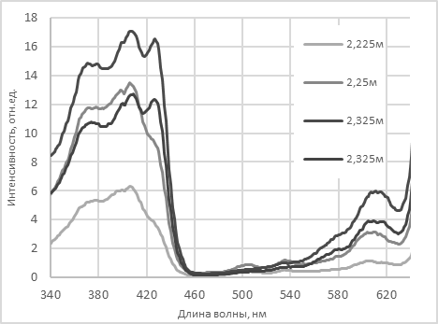
Рис 1. (а) Спектры испускания флуоресценции Бхл е при разных длинах волн возбуждения; (б) Спектры возбуждения флуоресценции экстрактов пигментов зеленых серобактерий из воды с разной глубины озера Трехцветного, содержащих Бхл c и d.

Положение максимума и «плеча» в спектре испускания не зависит от длины волны возбуждения для индивидуальных пигментов: 664 нм (главный максимум) и 723 нм для Бхл d, 660 нм (главный максимум) и 715 нм для Бхл e, 662 нм (главный максимум) и 722 нм для Бхл c. Однако в смеси пигментов происходит наложение полос, и близость максимумов испускания не позволяет разделить вклад в эти спектры в случае их одновременного присутствия в экстракте.
Попробуем разделить вклады двух пигментов в смеси - Бхл d и Бхл e. Спектры возбуждения флуоресценции Бхл d и Бхл e оказываются различными. То есть, используя две длины волны возбуждения (например, в максимуме спектра возбуждения Бхл d и в максимуме спектра возбуждения Бхл e) можно получить два спектра испускания флуоресценции, в одном из которых лучше будет проявляться флуоресценция Бхл d, а в другом ‒ Бхл e. В качестве двух длин волн, близких к максимумам в спектрах возбуждения каждого из Бхл, были взяты 425 и 460 нм. Для определения относительной концентрации Бхл d и Бхл e в их смеси по спектрам флуоресценции экстрактов была получена система уравнений, основанная на различии интенсивности в спектре флуоресценции Бхл d и Бхл e при возбуждении на длине волны 425 и 460 нм.
В работе проведены измерения с экстрактами зеленых серобактерий из природной воды отобранной в сентябре 2020 г. с разных горизонтов озера Трехцветного (побережье Кандалакшского залива Белого моря). Как показали спектральные измерения, все экстракты содержат Бхл d, и в дополнение к нему был обнаружен Бхл c в пробах на глубине 2,225 и 2,250 м. Интенсивность флуоресценции при длине волны возбуждения 460 нм крайне мала в экстрактах, значит Бхл e, типичный пигмент коричневоокрашенных форм зеленых серобактерий, присутствует в пренебрежимо малой концентрации, и в сентябре 2020 г. на всех горизонтах оз. Трехцветного наблюдали только зеленоокрашенные формы серных бактерий.
Таким образом, в работе исследованы характеристики флуоресценции трех разных бактериохлорофиллов в органическом растворителе (в виде индивидуальных пигментов и их смеси в экстрактах зеленых серных бактерий). Разработан метод разделения вкладов флуоресценции Бхл d и Бхл e в смеси экстрактов с использованием двух длин волн возбуждения.
Благодарю за отбор проб Елену Дмитриевну Краснову, Дмитрия Анатольевича Воронова и Анну Александровну Жильцову и за предоставленные культуры Ольгу Николаевну Лунину. Работа выполнена при финансовой поддержке РФФИ (грант № 19-05-00377).

Литература
- Жильцова А. А., Харчева А. В., Краснова Е. Д. и др. Спектральное исследование зеленых серных бактерий в стратифицированных водоемах Кандалакшского залива Белого моря // Оптика атмосферы и океана. — 2018. — Т. 31, № 3. — С. 233–239.
- Намсараев З.Б. Использование коэффициентов поглощения для расчета концентрации хлорофиллов и бактериохлорофиллов // Микробиология. — 2009. — Том 78, №6. — С. 836-839.
- Емельянцев П.С., Жильцова А.А., Краснова Е.Д., Воронов Д.А., Рымарь В.В., Пацаева С.В. Определение концентрации хлоросомных бактериохлорофиллов по спектрам поглощения клеток зеленых серных бактерий в пробах природной воды // Вестник Московского университета. Серия 3: Физика, астрономия. — 2020. — № 2. — С. 25–30.
- Kharcheva A., Zhiltsova A., Emelyantsev P. et al. Spectrophotometric quantification of chlorosomal bacteriochlorophyll in intact cells of green sulphur bacteria: monocultures and natural water // EARSeL eProceedings. 2018. — Vol. 17, no. 1. — P. 7–15.

